8. Zacházení s ulovenými rybami:
Při vylovování ryb je oprávněný k lovu povinen zacházet s nimi šetrně. Pokud ryby nelze (vzhledem k hmotnosti) zvednout pomocí prutu nad hladinu, je nutno použít podběrák. Při vylovování ryb o velké hmotnosti může být použit vylovovací hák (gaf). Ryby, které nedosahují stanovené míry a musejí být proto vráceny do vody, uvolňujeme pokud možno ve vodě bez zbytečné manipulace na břehu. Pokud vězí háček hluboko v jícnu, je nutno háček odstřihnout (odříznout). Nemůže-li oprávněný k lovu bez poškození uschovat přisvojené ryby živé, je povinen ryby usmrtit prudkým úderem do temene hlavy a proříznutím žaberních oblouků. Za hrubé porušení povinností bude považováno smýkání ryb po břehu nebo jejich nešetrné vhození do vody. Porcování přisvojených ryb před odchodem od vody je zakázáno. Přisvojené ryby je nutno uchovávat tak, aby jejich maso nebylo znehodnoceno a aby byla možná kontrola úlovku. Zjištěné uhynulé ryby, které má lovící ve svém dosahu, je povinen vylovit a odstranit tak možnost znehodnocování vody a šíření nákazy.
Co to znamená? Lovící smí použít k vylovení ryb pouze prostředky uvedeny v odstavci výše. Při lovu dravých ryb (u mládeže do 15 let vláčením umělých nástrah) je možnost použít i vylovovací kleště
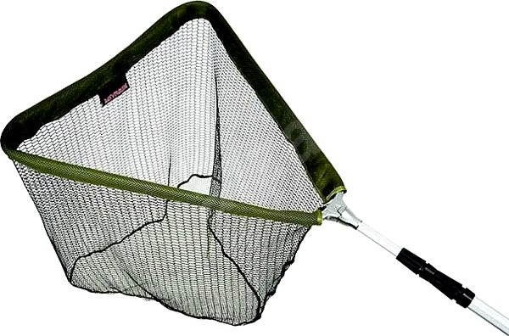
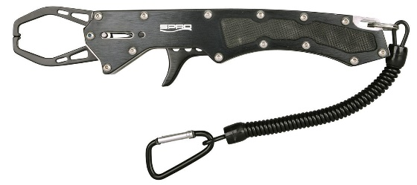
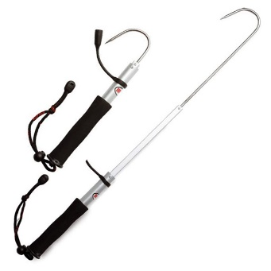

Při uvíznutí háčku v jícnu ryby je nejlepší řešení vlasec odstřihnout či odříznout, ryba má vyšší šanci na přežití, než při zbytečně dlouhé snaze háček vyprostit jiným způsobem. Trávící šťávy ryby jsou schopny háček rozložit.

Pokud nedokáže uchovat lovící ryby živé, musí postupovat takto
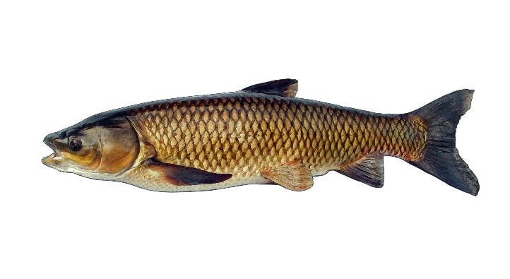
- Úder do temene

- Prořezání žaberních oblouků

Pokud lovící vylovuje rybu např z vysokého břehu, musí použít podběrák. Když nemá ryba stanovenou míru, nesmí ji vhodit z výšky zpět do vody, mohlo by dojít k poškození jejích vnitřích orgánů a úhynu. Pro šetrné vrácení ryby zpět do vody může použít opět podběrák nebo najít přístup k vodě, kde lze rybu šetrně vrátit zpět.

